Министерство образования и науки Российской Федерации

Федеральное государственное автономное образовательное
учреждение высшего образования
Национальный исследовательский Нижегородский государственный университет им. Н.И. Лобачевского

Институт информационных технологий, математики и механики

Производственная - Научно -
исследовательская
работа

«Разработка средств трассировки и визуализации параллельных MPI-программ»

Выполнил:
студент группы 3823Б1ПМ3
Орехов Никита Антонович

Проверил:
доцент кафедры ВВиСП, к.т.н.,
Сысоев А.В.

Нижний Новгород
2026
Оглавление
Введение 4
1. Методика проведения экспериментального исследования 6
1.1. Тестовый стенд и параметры запуска 6
1.2. Процедура сбора трасс 6
1.3. Метрики для анализа 7
2. Анализ алгоритма: Четно-нечетная сортировка (Odd-Even Transposition Sort) 8
2.1. Описание алгоритма и его параллельной реализации 8
2.2. Параметры эксперимента 8
2.3. Верификация трассировки 9
2.4. Количественный анализ трассы 11
2.5. Визуальный анализ и выявленные проблемы 12
Эффект «холодного старта» (First Message Latency) 12
«Рваный ритм» коммуникаций и эффект рассинхронизации фаз 13
3. Анализ блочного умножения матриц (алгоритм Кэннона) 15
3.1. Описание алгоритма и особенности реализации 15
3.2. Параметры эксперимента 15
3.3. Верификация трассировки: соответствие числа событий теории 16
3.3.1. Визуальное подтверждение структуры алгоритма 16
3.3.2. Ожидаемая структура трассы 17
3.3.3. Вид собранной трассировки для процесса 0 17
3.3.4. Вывод по верификации 18
3.4. Количественный анализ трассы 18
3.5. Визуальный анализ и выявленные особенности 19
3.5.1. Обмен с самим собой: вырожденный случай циклического сдвига 19
3.5.2. Выводы по визуальному анализу 21
4. Анализ алгоритма: Метод простой итерации 23
4.1. Описание алгоритма и его параллельной реализации 23
4.2. Параметры эксперимента 23
4.3. Верификация трассы 24
4.4. Количественный анализ трассы 25
4.5. Визуальный анализ и выявленные особенности 27
Выводы 31
Литература 33
Приложение 34

Введение
Разработка эффективных параллельных программ для систем с распределённой памятью остаётся сложной инженерной задачей. Стандарт MPI (Message Passing Interface) предоставляет разработчику богатый набор коммуникационных операций, однако их некорректное или неоптимальное использование способно свести на нет все преимущества многопроцессорной обработки. Ключевыми факторами падения производительности являются дисбаланс вычислительной нагрузки между процессами, избыточная синхронизация, неоптимальные паттерны обмена данными и накладные расходы на коммуникационную подсистему.
В рамках предыдущего этапа работы была спроектирована и реализована прототипная система для трассировки и визуализации параллельных MPI-программ. Система состоит из двух независимых модулей:
- Модуль инструментации, встраиваемый в целевую программу через механизм перегрузки MPI-функций и осуществляющий сбор хронологических данных о выполнении коммуникационных операций;
- Модуль визуализации, выполненный в виде интерактивного Qt-приложения и позволяющий строить временные диаграммы процессов с явным отображением операций «точка–точка» и коллективных обменов.
Разработанный инструмент доказал свою работоспособность, однако до настоящего момента не проводилось его систематического применения для анализа конкретных параллельных алгоритмов. Настоящий этап работы посвящён именно этому - переходу от создания инструмента к его практическому использованию для выявления узких мест и неэффективностей в реальных MPI-программах.
Целью данной работы является экспериментальное исследование и сравнительный анализ коммуникационного поведения нескольких классических параллельных алгоритмов с применением разработанной системы трассировки и визуализации.

Для достижения поставленной цели необходимо решить следующие задачи:
- Провести трассировку выполнения четырех учебных параллельных алгоритмов при различных параметрах запуска.
- Выполнить количественный и качественный анализ собранных трасс, сопоставляя наблюдаемое поведение с теоретической моделью каждого алгоритма.
- Выявить характерные проблемы производительности MPI-программ (дисбаланс нагрузки, эффекты холодного старта, избыточная синхронизация) на основе визуального и статистического анализа трасс.
- На основе полученных результатов сформулировать рекомендации по дальнейшему развитию системы трассировки и визуализации.

Объектом исследования являются параллельные реализации классических алгоритмов, различающихся по характеру взаимодействия процессов:
- Четно-нечетная сортировка (Odd-Even Transposition Sort) — алгоритм с интенсивными мелкогранулярными обменами «точка-точка» между соседними процессами.
- Метод простой итерации — алгоритм, характеризующийся регулярными коллективными операциями редукции и потенциально высокими затратами на синхронизацию.
- Поразрядная сортировка с четно-нечетным слиянием Бэтчера — алгоритм с более сложным, структурированным коммуникационным паттерном, включающим обмены между несоседними процессами.
- Глобальная оптимизация — алгоритм, демонстрирующий специфический профиль коммуникаций, связанный с обменом текущими приближениями решения.

Практическая значимость работы заключается в подтверждении работоспособности разработанного инструмента на реальных задачах, а также в накоплении базы примеров и методических материалов для обучения студентов анализу производительности параллельных программ.

1. Методика проведения экспериментального исследования
Данный раздел описывает условия, в которых проводилась трассировка параллельных программ, формат представления результатов и общие принципы интерпретации визуальных данных.

1.1. Тестовый стенд и параметры запуска
Все эксперименты проводились на персональном компьютере со следующими характеристиками:
Таблица 1: Характеристики
Параметр | Значение
Процессор | Intel(R) Core(TM) i5-9300H CPU @ 2.40GHz 2.40 GHz
Оперативная память | 16,0 ГБ
Операционная система | Windows 10
Реализация MPI | Microsoft MPI Startup Program [Version 10.1.12498.52]
Компилятор
Детальные параметры запуска (размер данных, число процессов, число итераций) указываются отдельно в каждом тематическом разделе.

1.2. Процедура сбора трасс
Сбор трассировочных данных осуществлялся с использованием модуля инструментации, разработанного на предыдущем этапе работы. Процедура включения трассировки в целевую программу состояла из подключение заголовочного файла new_mpi.h в основной файл программы (без модификации остального исходного кода).
В процессе выполнения программы каждый MPI-процесс записывает события в свой собственный файл трассы в формате:
SYSTEM_START_US: <абсолютная_метка_в_мкс>
<имя_операции> <время_начала_мкс> <время_окончания_мкс> <список_участников>
Все процессы одного запуска сохраняют свои файлы в общий каталог вида TracesN (где N — порядковый номер запуска), что упрощает последующую загрузку данных в визуализатор.

1.3. Метрики для анализа
Для количественной и качественной оценки поведения алгоритмов на основе собранных трасс использовались следующие метрики:
Количественные метрики:
- Общее время выполнения (Total Time) — интервал от первой зафиксированной операции MPI_Init до завершения MPI_Finalize (в микросекундах).
- Количество коммуникационных вызовов — число вызовов MPI-функций каждого типа (Sendrecv, Bcast, Barrier, Allreduce и т.д.) для каждого процесса.
- Суммарное время в коммуникациях (Comm Time) — сумма длительностей всех MPI-вызовов для каждого процесса.
- Доля коммуникаций (Comm Ratio) — отношение Comm Time к Total Time, выраженное в процентах.
- Средняя длительность вызова — для каждого типа операций (мкс/вызов).
Качественные характеристики:
- Коммуникационный паттерн — визуально наблюдаемая структура обменов (регулярные / нерегулярные, локальные / глобальные, синхронные / асинхронные).
- Наличие расфазировки — видимое на временной диаграмме смещение фаз выполнения между процессами.
- Эффекты "холодного старта" — аномально высокая длительность первого вызова коммуникационной операции по сравнению с последующими.
- Дисбаланс нагрузки — различие во времени нахождения процессов в состоянии ожидания (например, в MPI_Barrier).

2. Анализ алгоритма: Четно-нечетная сортировка (Odd-Even Transposition Sort)

2.1. Описание алгоритма и его параллельной реализации
Чётно-нечётная сортировка (Odd–Even Transposition Sort) является параллельным вариантом классической пузырьковой сортировки. Алгоритм выполняется за фиксированное число итераций, равное размеру сортируемого массива N. На каждой итерации (фазе) phase выполняются следующие действия:
- Локальная сортировка. Каждый процесс упорядочивает пары соседних элементов внутри своего блока данных. Пары выбираются в зависимости от чётности phase и глобального смещения блока, чтобы обеспечить согласованное продвижение «пузырьков» через границы процессов.
- Обмен граничными элементами. Процессы обмениваются с соседями крайними элементами своих блоков:
- Если phase чётный, процессы с чётными рангами отправляют свой максимальный элемент правому соседу (ранг + 1) и получают от него минимальный, оставляя у себя минимум из двух значений.
- Если phase нечётный, процессы с нечётными рангами отправляют свой минимальный элемент левому соседу (ранг - 1) и получают от него максимальный, оставляя у себя максимум.

2.2. Параметры эксперимента
Для анализа четно-нечетной сортировки был проведен тестовый запуск со следующими параметрами:
Таблица 2: Параметры
Параметр | Значение
Количество процессов MPI | 6
Размер массива | 2000 элементов типа double
Способ генерации данных | Случайные вещественные числа
Общий объем данных | 2000 × 8 байт = 16 КБ

Выбор 6 процессов позволяет наблюдать поведение как крайних процессов (ранги 0 и 5, имеющих только одного соседа), так и внутренних (ранги 1–4, имеющих двух соседей).

2.3. Верификация трассировки
Первым этапом анализа является проверка того, что собранная трасса достоверно отражает выполнение алгоритма.
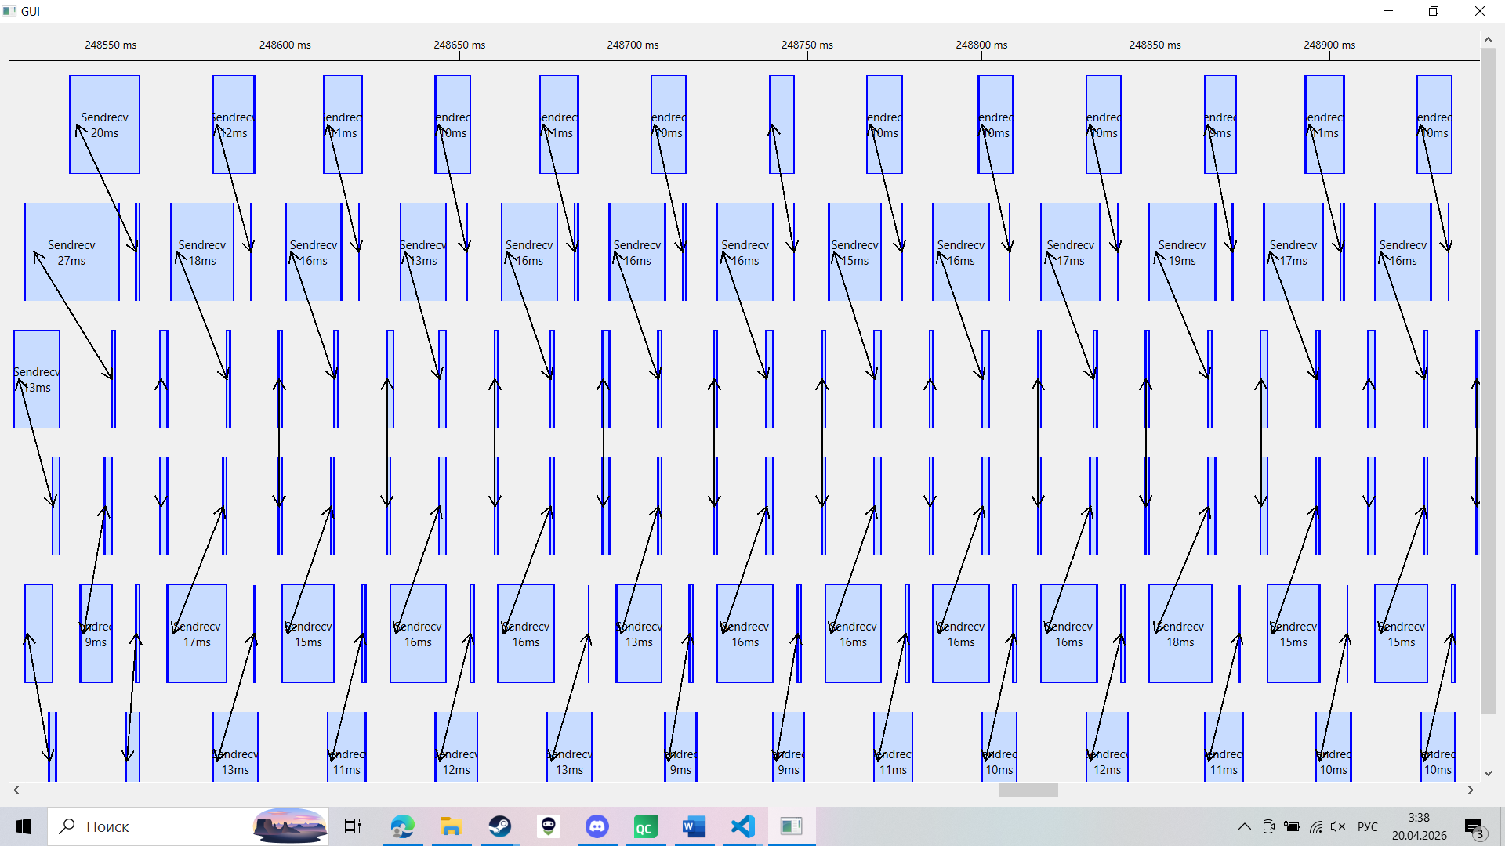
Рисунок 1: Общий вид трассы
Корректность работы трассировщика подтверждается визуальным анализом временной диаграммы.
На рисунке отчётливо видна регулярная структура обменов, соответствующая логике алгоритма:
- Чередование пар взаимодействующих процессов. На чётных итерациях (фазы 0, 2, 4, …) активны пары процессов (0, 1), (2, 3), (4, 5). Это отображается стрелками, соединяющими Sendrecv на процессах с чётными рангами и соответствующие Sendrecv на процессах с нечётными рангами.
- На нечётных итерациях (фазы 1, 3, 5, …) активны пары (1, 2), (3, 4). Процессы 0 и 5 в этих фазах не участвуют в обменах, что видно по отсутствию стрелок, исходящих от них.
- Периодичность. Паттерн стрелок повторяется с периодом в две итерации, что в точности соответствует описанию алгоритма в подразделе 2.1.1.

Вид собранной трассировки для процесса 0:
Bcast 156105 156109 1 2 3 4 5
Scatterv 180412 180846 1 2 3 4 5
…. Множество Sendrecv
Allgatherv 251342 252133 -2 1 2 3 4 5
Barrier 256799 256902
Finalize 347679 348556
Соответствует алгоритму.

Ожидаемое количество обменов Sendrecv:
- Крайние процессы (ранги 0 и 5): Имеют только одного соседа и обмениваются только на каждой второй фазе (либо только на четных, либо только на нечетных). Ожидаемое количество вызовов: ~ n / 2 = 1000.
- Внутренние процессы (ранги 1–4): Имеют двух соседей и на каждой фазе обмениваются либо с левым, либо с правым соседом. Ожидаемое количество вызовов: ~ n = 2000.
Фактические данные из лога процесса 0:
Таблица 3: Данные
Метрика | Ожидаемое значение | Фактическое значение
Количество Scatterv | 1 | 1
Количество Sendrecv для процесса 0 и 5 | 1000 | 1000
Количество Sendrecv для остальных | 2000 | 2000

Вывод по верификации: Количество и тип зафиксированных операций полностью соответствуют теоретической модели. Трассировщик работает корректно, и данные пригодны для временного анализа.

2.4. Количественный анализ трассы
Данные взяты для 3 процесса:
Таблица 4: Данные для процесса 3
Метрика | Значение | Примечание
Общее время выполнения от Init до Finalize | 0,348556c | Полное время жизни MPI программы
Время инициализации (Bcast + Scatterv) | 0,02915c | 8,4% от общего времени
Время сортировки | 0,0636 | 18,2% от общего времени
Количество вызовов Sendrecv | 2000 | Ровно размер массива
Средняя длительность Sendrecv | 12,7мкс | Суммарное время Sendrecv / 2000
Максимальная длительность Sendrecv | 2,377мс | В 187 раз больше среднего
Доля времени в Sendrecv от времени сортировки | 39,9% | Остальные 60,1% локальная сортировка и ожидание

Анализ таблицы позволяет сделать ряд важных наблюдений:
- Общее время выполнения программы (~0,35 с) распределено неравномерно. Инициализация занимает около 8,4%, что является заметной величиной для короткоживущей задачи. Для сравнения, в более длительных расчётах доля инициализации была бы пренебрежимо мала.
- Средняя длительность Sendrecv (12,7 мкс) является исключительно низкой величиной. Для передачи 8 байт между процессами на одной машине через разделяемую память это соответствует ожидаемой латентности. Данный показатель подтверждает, что при синхронной работе процессов коммуникационная подсистема не является узким местом.
- Максимальная длительность Sendrecv (2377 мкс) превышает среднюю почти в 188 раз. Этот выброс не является единичным — в трассе присутствует несколько десятков вызовов с длительностью более 500 мкс. Такое поведение указывает на периоды, когда один из процессов задерживается, вынуждая партнёра простаивать внутри MPI_Sendrecv.
- Доля времени в Sendrecv составляет 39,9% от времени сортировки. Это означает, что почти 40% времени, затраченного непосредственно на фазу сортировки, процесс находится внутри коммуникационной операции. Учитывая, что собственная передача 8 байт занимает единицы микросекунд, а среднее время Sendrecv составляет 12,7 мкс, можно заключить, что основную часть этих 39,9% составляет ожидание партнёра по обмену. Оставшиеся 60,1% времени сортировки процесс расходует на выполнение локальных сравнений и перестановок (LocalSort), а также на служебные проверки перед вызовом MPI_Sendrecv.

2.5. Визуальный анализ и выявленные проблемы
Визуализация трассы в разработанном инструменте позволяет детально рассмотреть временну́ю структуру выполнения и выявить две характерные проблемы.

Эффект «холодного старта» (First Message Latency)
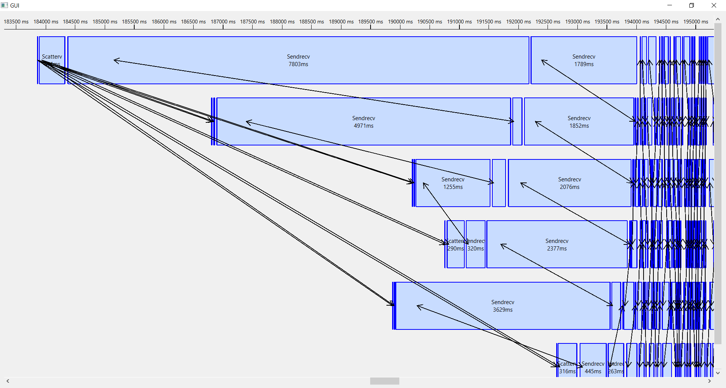
Рисунок 2: Начало трассы
Анализ длительностей первых вызовов Sendrecv показывает аномально высокое время первого обмена:
Наблюдение: Первый вызов Sendrecv занимает 7322 мкс (7.3 мс), что в 45 раз больше второго вызова и в 1200 раз больше типичного быстрого обмена (6 мкс).
Причина: Данный эффект является классическим проявлением «прогрева» MPI-соединения. При первом обмене точка-точка между двумя конкретными рангами MPI-библиотека выполняет:
- Установление внутреннего соединения (handshake).
- Выделение и регистрацию буферов для eager/rendezvous протокола.
- Возможное разрешение сетевых адресов.
Следствие для анализа: При бенчмаркинге алгоритмов, чувствительных к задержкам, необходимо либо выполнять «прогревочный» обмен перед началом основных замеров, либо исключать первый выброс из расчета средних значений.

«Рваный ритм» коммуникаций и эффект рассинхронизации фаз
Анализ последовательности длительностей Sendrecv для процесса 3 показывает чередование «быстрых» и «медленных» вызовов.
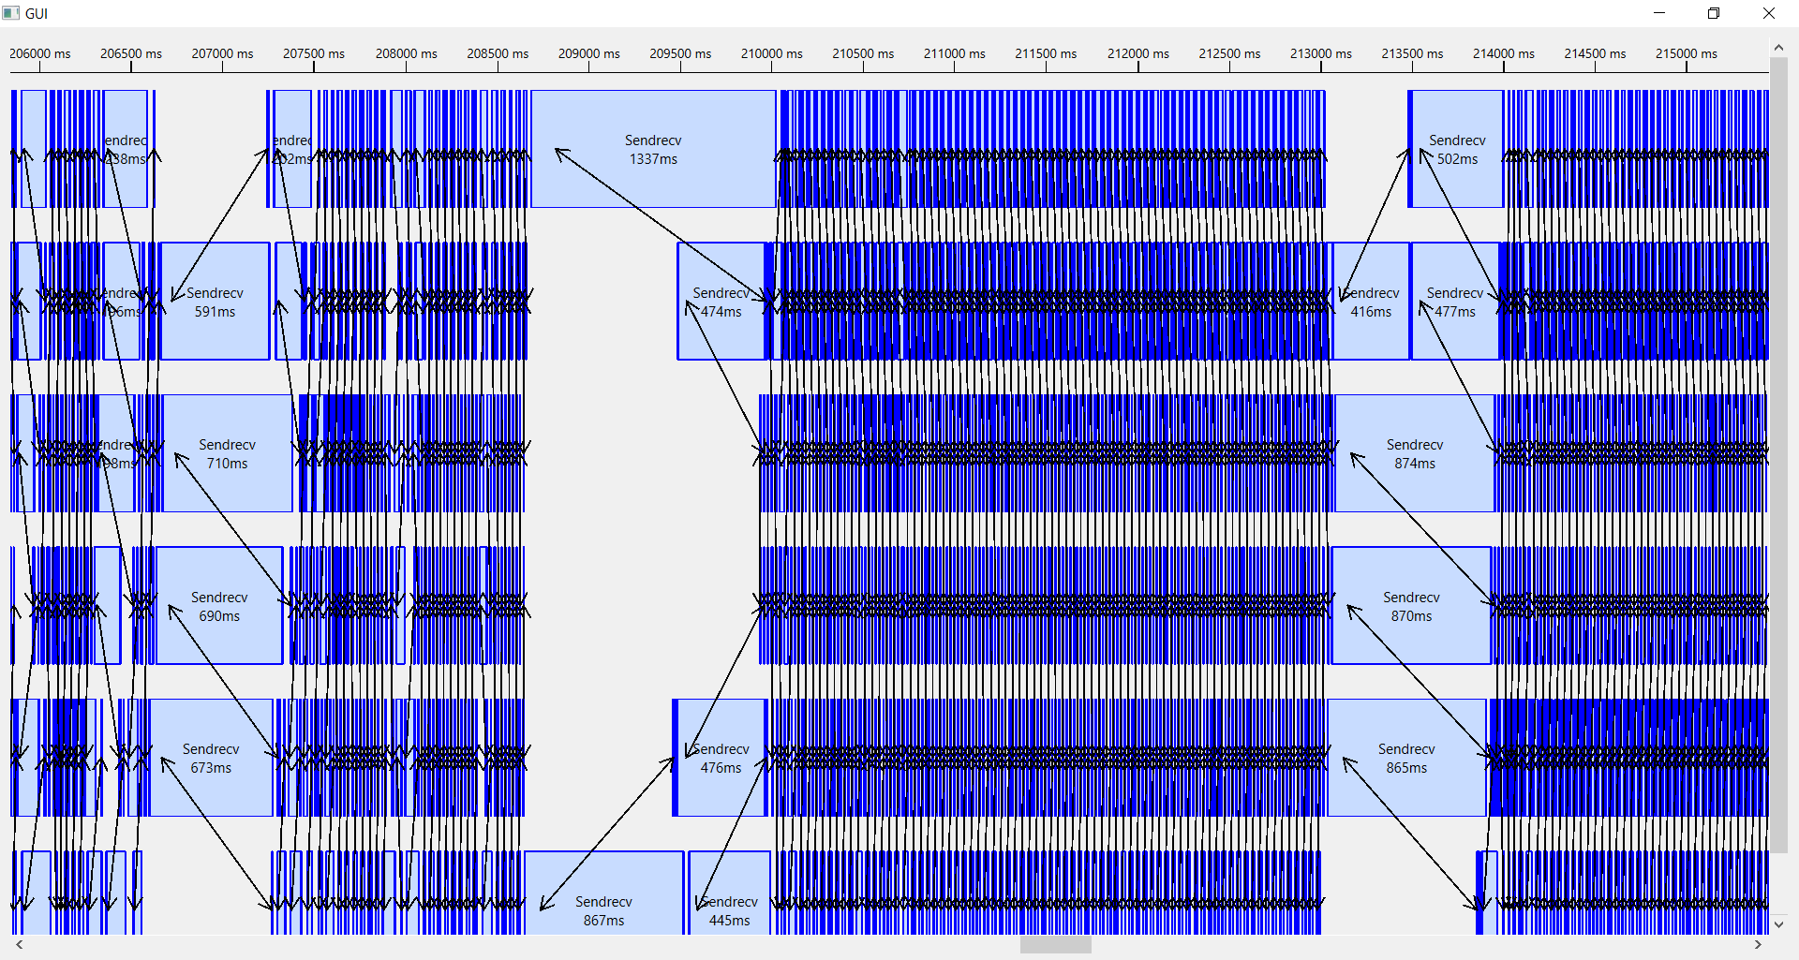
Рисунок 3: Пример рваного ритма
Наблюдение: На фоне преобладающих быстрых обменов (5–20 мкс) периодически возникают вызовы с длительностью в сотни и тысячи микросекунд.
Причина аномалии: Задержки вызваны рассинхронизацией во времени достижения точки обмена соседними процессами.
Механизм возникновения задержки (рисунок 2.1):
- На фазе phase оба соседних процесса (например, ранг 3 и ранг 4) должны выполнить обмен. Условия для вызова Sendrecv выполняются у обоих.
- Процесс 3 завершает свою локальную сортировку (LocalSort) раньше и доходит до вызова MPI_Sendrecv. Он блокируется в ожидании партнера.
- Процесс 4 в это время может:
- Все еще выполнять LocalSort (если его блок данных больше или данные менее упорядочены).
- Ожидать завершения обмена с другим соседом (процессом 5), если тот еще не готов.
- Обрабатывать системные прерывания или находиться в очереди планировщика ОС.
- Процесс 4, наконец, доходит до своего вызова MPI_Sendrecv. Обмен данными происходит практически мгновенно (за ~10 мкс), но процесс 3 уже провел в состоянии блокировки значительное время (до 2.38 мс в худшем случае).
Факторы, усиливающие рассинхронизацию:
- Разная степень упорядоченности данных: Случайная генерация входного массива приводит к тому, что на разных процессах LocalSort выполняет разное количество фактических обменов элементов.

3. Анализ блочного умножения матриц (алгоритм Кэннона)
Алгоритм Кэннона является классическим методом параллельного умножения матриц, оптимизированным для архитектур с распределённой памятью. В отличие от наивного разбиения, где каждый процесс хранит фиксированную строку матрицы A и столбец матрицы B, алгоритм Кэннона использует циклические сдвиги блоков таким образом, чтобы минимизировать объём передаваемых данных и обеспечить регулярный паттерн коммуникаций между соседями в двумерной решётке процессов.

3.1. Описание алгоритма и особенности реализации
Алгоритм предполагает организацию P процессов в квадратную решётку размером √P × √P. Исходные матрицы A и B разбиваются на блоки равного размера, и каждый процесс получает по одному блоку каждой матрицы. Ключевая идея состоит в начальном «выравнивании» блоков путём циклических сдвигов вдоль строк и столбцов решётки, после чего выполняется серия из √P итераций, на каждой из которых:
- Процесс перемножает хранящиеся у него блоки A и B, прибавляя результат к локальной части матрицы C.
- Блок A сдвигается на одну позицию влево вдоль строки решётки.
- Блок B сдвигается на одну позицию вверх вдоль столбца решётки.
После завершения всех итераций результирующая матрица C собирается из локальных блоков процессов.

3.2. Параметры эксперимента
Трассировка выполнялась при следующих параметрах:
Таблица 5: Параметры
Параметр | Значение
Количество процессов | 9
Размер решетки | 3 * 3
Размер матрицы | 300 * 300
Размер блока | 100 * 100
Количество элементов в блоке | 10000
Количество итераций | 3
Количество процессов MPI | 9

При данной конфигурации каждый процесс выполняет 3 итерации умножения и 2 циклических сдвига (на итерациях 0 и 1). Общее количество вызовов MPI_Sendrecv_replace для каждого процесса составляет 6 (2 начальных выравнивания + 2 сдвига на итерации 0 + 2 сдвига на итерации 1).

3.3. Верификация трассировки: соответствие числа событий теории
Первым этапом анализа трассы алгоритма Кэннона является проверка того, что собранные данные достоверно отражают его выполнение.

3.3.1. Визуальное подтверждение структуры алгоритма
Корректность работы трассировщика подтверждается визуальным анализом временной диаграммы. На рисунке представлен фрагмент трассы, охватывающий начальное выравнивание и несколько итераций основного цикла.
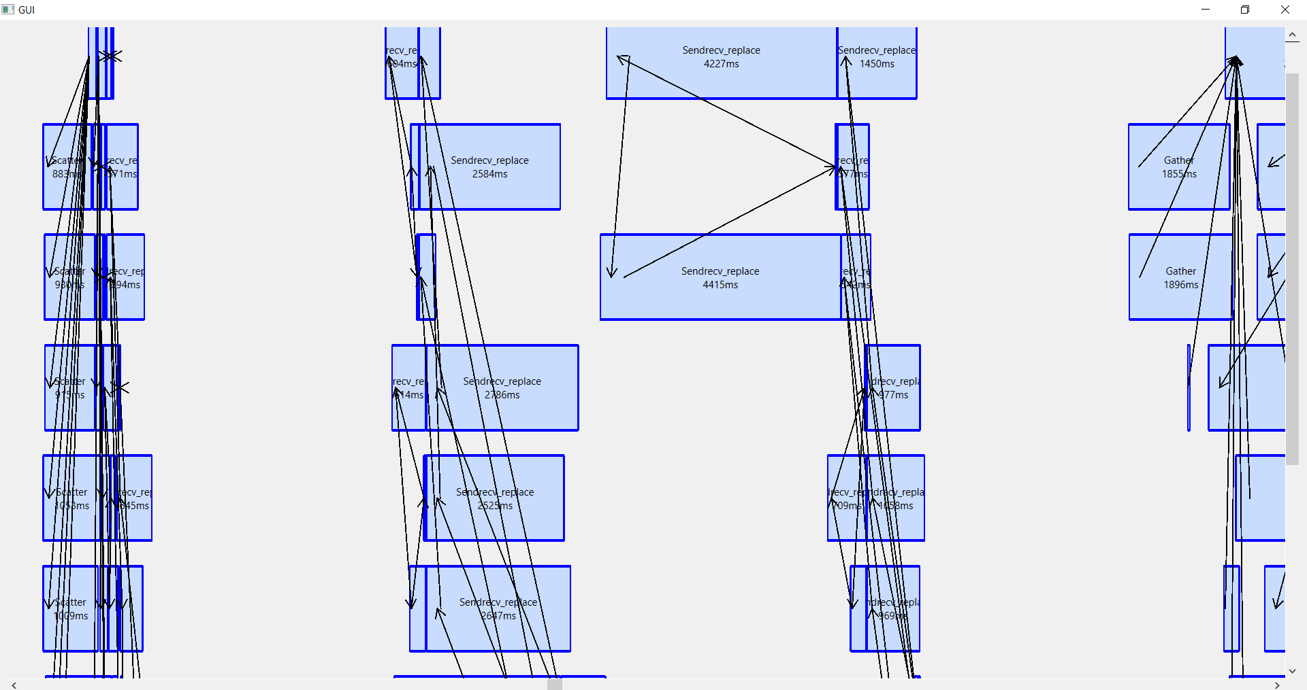
Рисунок 4: Общий вид трассы

- Начальные сдвиги — циклические обмены блоками A и B для выравнивания перед началом умножения.
- Чередование вычислений и парных сдвигов — каждая итерация начинается с локального перемножения блоков (не показано на трассе, так как не является MPI-вызовом), за которым следуют два Sendrecv_replace (сдвиг A влево и B вверх).
- Движение блоков по «треугольникам». На временной диаграмме отчётливо прослеживается, что коммуникационные стрелки не возникают одновременно у всех процессов. Вместо этого наблюдается ступенчатый (каскадный) паттерн активации обменов: сначала обмен выполняет одна группа процессов, затем, с небольшой задержкой, следующая, и так далее. Этот визуальный эффект является прямым следствием топологии алгоритма Кэннона — блоки матриц перемещаются вдоль строк и столбцов решётки со смещением по фазе, образуя на диаграмме характерные «треугольные» или «диагональные» структуры из стрелок.

3.3.2. Ожидаемая структура трассы
Для процесса, участвующего в вычислениях (ранги 0–8 в решётке 3×3), последовательность операций должна быть следующей:
- один MPI_Bcast — рассылка размера матрицы
- Два MPI_Scatter — распределение блоков матриц A и B
- Начальное выравнивание – два MPI_Sendrecv_replace
- Основной цикл (3 итерации) - 4 вызова Sendrecv_replace.
- Один MPI_Gather — сборка блоков результирующей матрицы C
- Один MPI_Bcast — рассылка полной матрицы C всем процессам.
Суммарное ожидаемое количество Sendrecv_replace: 2 (начальное выравнивание) + 4 (основной цикл) = 6 вызовов на каждый процесс решётки.

3.3.3. Вид собранной трассировки для процесса 0
Фрагмент трассы процесса 0, иллюстрирующий основные фазы алгоритма:
Bcast 596628 596655 1 2 3 4 5 6 7 8
Scatter 619198 619336 1 2 3 4 5 6 7 8
Scatter 619369 619518 1 2 3 4 5 6 7 8
Sendrecv_replace 619534 619613 -2 0
Sendrecv_replace 619643 619656 -2 0
Sendrecv_replace 624653 625257 2 -1 1
Sendrecv_replace 625270 625657 6 -1 3
Sendrecv_replace 628711 632938 2 -1 1
Sendrecv_replace 632954 634404 6 -1 3
Gather 640076 642875 -1 1 2 3 4 5 6 7 8
Bcast 643584 644638 1 2 3 4 5 6 7 8

3.3.4. Вывод по верификации
Количество и тип зафиксированных операций полностью соответствуют теоретической модели алгоритма Кэннона для решётки процессов 3×3. Трассировщик корректно регистрирует как коллективные операции (Scatter, Gather, Bcast), так и обмены «точка–точка» с заменой данных (Sendrecv_replace), включая вырожденный случай обмена с самим собой. Собранные данные пригодны для дальнейшего временного анализа и выявления проблем производительности.

3.4. Количественный анализ трассы
Для получения объективных численных характеристик выполнения алгоритма Кэннона был использован программный интерфейс класса extractor. Измерения проводились для всех 9 процессов, участвующих в вычислениях. Временной интервал для анализа выбран от начала первого вызова Sendrecv_replace (начальное выравнивание блоков) до завершения операции Gather (сборка результирующей матрицы), что охватывает все основные фазы алгоритма: начальное выравнивание, итерации умножения со сдвигами и сборку результата.
Таблица 6: Собранные данные
Процесс | Общее время, мкс | Время в MPI, мкс | Доля MPI, %
0 | 23341 | 9559 | 40,95 %
1 | 20726 | 842 | 28,19 %
2 | 20734 | 7900 | 38,10 %
3 | 19952 | 4730 | 23,71 %
4 | 23233 | 7622 | 32,81 %
5 | 20760 | 5063 | 24,39 %
6 | 23043 | 6597 | 28,63 %
7 | 22967 | 10388 | 45,23 %
8 | 20837 | 4964 | 23,82 %

Анализ таблицы позволяет сделать следующие наблюдения:
- Доля времени в MPI существенно различается между процессами. Минимальная доля MPI наблюдается у процесса 3 (23,7%), максимальная — у процесса 7 (45,2%). Это означает, что процесс 7 проводит почти половину полезного времени внутри коммуникационных операций (включая ожидание соседей), в то время как процесс 3 — менее четверти.
- Топологическая зависимость. Интересно отметить, что процессы с минимальной долей MPI (3, 5, 8) расположены на диагонали (1,0), (1,2), (2,2), а также в правом столбце. Процессы с максимальной долей MPI (0 и 7) находятся в левом верхнем углу и в нижней строке соответственно. Это указывает на то, что положение процесса в решётке влияет на время ожидания: процессы, которым требуется больше циклических сдвигов на начальном выравнивании, могут дольше ожидать соседей.
- Средняя доля MPI по всем процессам составляет ~31,8%. Это означает, что в среднем около трети времени полезной работы процессы тратят на коммуникации (включая ожидание), а две трети — на локальные вычисления (MulNSum). Это хороший показатель для алгоритма Кэннона, учитывая, что каждый процесс перемножает блоки размером 100×100 (10 000 элементов).
- Сравнение с чётно-нечётной сортировкой. В чётно-нечётной сортировке доля времени в MPI составляла ~40% для процесса 3. В алгоритме Кэннона средняя доля MPI ниже (~32%), несмотря на то, что объём передаваемых данных на один обмен на три порядка больше (80 КБ против 8 байт). Это объясняется тем, что в алгоритме Кэннона всего 6 обменов против 2000 в сортировке, и накладные расходы на вход/выход из MPI-функций играют значительно меньшую роль.

3.5. Визуальный анализ и выявленные особенности
Визуализация трассы алгоритма Кэннона в разработанном инструменте позволяет не только подтвердить корректность выполнения, но и выявить нетривиальные особенности реализации, которые могли бы остаться незамеченными при анализе только исходного кода.

3.5.1. Обмен с самим собой: вырожденный случай циклического сдвига
При визуальном анализе трассы обращает на себя внимание необычный паттерн в начале фазы начального выравнивания. На временной диаграмме для нескольких процессов отображаются операции Sendrecv_replace, помеченные специальным маркером — крестиком, и соединяющие процесс с самим собой.
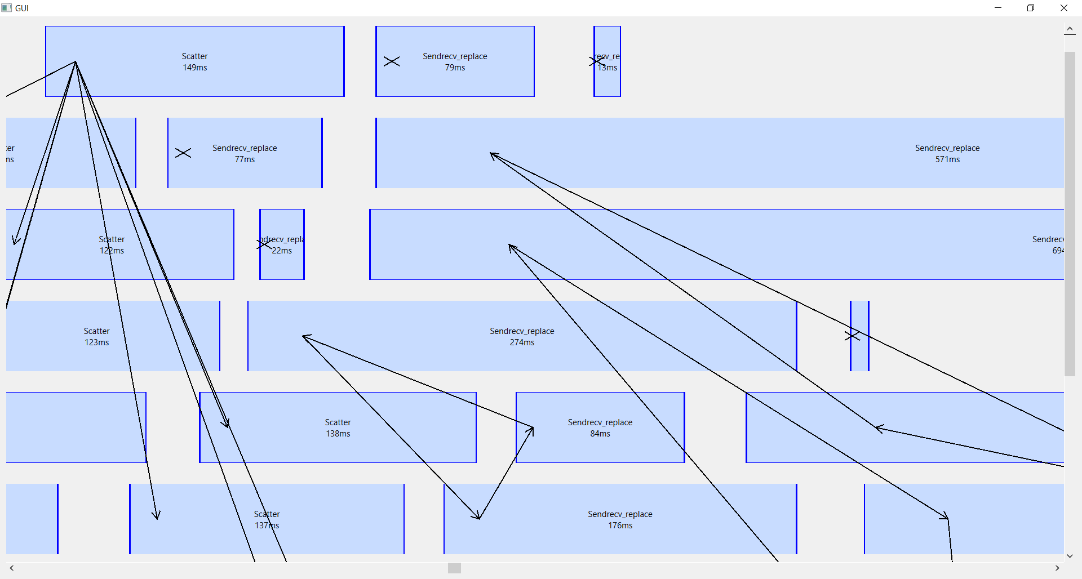
Рисунок 5: Пример обмена
В текстовой трассе эти вызовы выглядят следующим образом:
Sendrecv_replace 619534 619613 -2 0
Sendrecv_replace 619643 619656 -2 0
Маркер -2 обозначает отправку и прием данных от одного и того же процесса. Если он отправляет и получает от самого себя, то визуализатор отображает такие операции в виде крестика на линии процесса, что сразу привлекает внимание аналитика.
Почему у процесса 0 два обмена с собой, а у остальных — один или ни одного?
Обратимся к формулам вычисления партнёров для циклических сдвигов в алгоритме Кэннона:
// Сдвиг блока A вдоль строки
int left = (row * grid_size) + ((col - row + grid_size) % grid_size);
int right = (row * grid_size) + ((col + row) % grid_size);

// Сдвиг блока B вдоль столбца
int up = (((row - col + grid_size) % grid_size) * grid_size) + col;
int down = (((row + col) % grid_size) * grid_size) + col;
Обмен с самим собой происходит, когда и адресат отправки, и адресат приёма совпадают с собственным рангом процесса. Для сдвига A это условие left == right == собственный_ранг, для сдвига B — up == down == собственный_ранг.
Рассмотрим процессы, у которых наблюдаются «крестики»:
- Процесс 0 (0,0):
  - left = 0, right = 0 → сдвиг A = 0 → обмен с собой.
  - up = 0, down = 0 → сдвиг B = 0 → обмен с собой.
  - Итого: 2 крестика.
- Процесс 1 (0,1):
  - left = 1, right = 2 → сдвиг A ненулевой (обмен с соседями).
  - up = 1, down = 1 → сдвиг B = 0 → обмен с собой.
  - Итого: 1 крестик.
- Процесс 3 (1,0):
  - left = 3, right = 3 → сдвиг A = 0 → обмен с собой.
  - up = 0, down = 6 → сдвиг B ненулевой (обмен с соседями).
  - Итого: 1 крестик.
- Процессы 2, 4, 5, 6, 7, 8: у них оба сдвига ненулевые, поэтому все обмены происходят с соседними процессами, и «крестиков» на диаграмме нет.
Таким образом, количество обменов с самим собой определяется тем, сколько из двух циклических сдвигов (по A и по B) имеют нулевую величину для данного процесса. Процесс 0, находясь в начале координат решётки, имеет нулевые оба сдвига, поэтому у него два «крестика». Процессы 1 и 3, находясь на осях решётки, имеют по одному нулевому сдвигу, поэтому у них по одному «крестику».
Роль трассировки в обнаружении этой особенности:
- Визуальное выделение. Без трассировки факт обмена с самим собой остался бы незаметным — программа выполнялась бы корректно, не вызывая ошибок. Только визуализация с явным отображением коммуникационных стрелок (или крестиков) позволила мгновенно идентифицировать эту неочевидную деталь реализации.
- Подтверждение корректности. Наличие таких вызовов не является ошибкой. Трассировка подтвердила, что они занимают минимальное время (79 и 13 мкс для процесса 0), что соответствует ожиданиям для вырожденной коммуникации (фактически — только накладные расходы на вход/выход из MPI-функции без реальной передачи данных).
- Объяснение различий в доле MPI. Именно благодаря наличию вырожденных обменов у процессов 0, 1 и 3 их доля времени в MPI отличается от остальных. Например, процесс 0 (два «крестика») имеет долю MPI 40,95%, а процесс 7 (без «крестиков») — 45,23%.

3.5.2. Выводы по визуальному анализу
Визуальный анализ трассы алгоритма Кэннона позволил:
- Обнаружить и объяснить вырожденный случай обмена с самим собой, который без трассировки остался бы скрытым в коде. Показано, что количество таких обменов зависит от положения процесса в решётке: процесс 0 имеет два «крестика», процессы 1 и 3 — по одному, остальные — ни одного.
- Наглядно подтвердить каскадный характер коммуникаций, визуализировав «треугольные» паттерны стрелок, соответствующие теоретической модели конвейерной передачи блоков
- Продемонстрировать эффективность разработанного инструмента визуализации для выявления нетривиальных особенностей параллельных алгоритмов, которые сложно или невозможно обнаружить только по исходному коду или численным метрикам.

4. Анализ алгоритма: Метод простой итерации

4.1. Описание алгоритма и его параллельной реализации
Метод простой итерации — классический численный метод решения систем линейных алгебраических уравнений (СЛАУ) вида Ax = b. В параллельном варианте матрица A и вектор b распределяются между процессами, и на каждой итерации каждый процесс вычисляет свою часть нового приближения вектора x. Для сходимости метода требуется вычисление глобальной нормы невязки или скалярного произведения, что выполняется с помощью коллективных операций MPI_Allreduce. Также для формирования полного вектора x на всех процессах используется MPI_Allgatherv (или Allgather).
Схема работы алгоритма (на основе трассы):
- Корневой процесс (ранг 0) рассылает параметры через MPI_Bcast.
- Процессы получают свои порции данных через MPI_Scatterv (векторы).
- Выполняется итерационный цикл:
  - Локальное вычисление вклада (не видно в трассе, т.к. не MPI).
  - MPI_Allgatherv для сборки полного вектора решения со всех процессов.
  - MPI_Allreduce для вычисления нормы невязки или контрольного скаляра (вероятно, для проверки сходимости или для следующей итерации).
- После заданного числа итераций (или по сходимости) происходит выход из цикла и, возможно, финальные барьеры.

4.2. Параметры эксперимента
Таблица 7: Параметры
Параметр | Значение
Размер матрицы (n) | 200
Число процессов | 5
Число итераций | 1214
Порог итераций (eps) | 1e-7
Объем данных в Allgatherv | N элементов double = 1600 байт
Объем данных в Allreduce | 1 элемент double = 8 байт

4.3. Верификация трассы
Проверка корректности собранных данных основана на сопоставлении числа и типов зарегистрированных MPI-вызовов с теоретической моделью алгоритма.
Ожидаемая структура трассы для процесса 0:
Несколько служебных MPI_Bcast (передача размеров, флагов);
Два вызова MPI_Scatterv — распределение матрицы AA и вектора bb;
Итерационный цикл: на каждой итерации один MPI_Allgatherv и один MPI_Allreduce;
После достижения сходимости — MPI_Bcast .

Фактическая трасса процесса 0 (фрагмент):
Bcast 843309 843315 1 2 3 4 // распределение данных
Bcast 843332 843332 1 2 3 4 // распределение данных
Scatterv 843350 846374 1 2 3 4 // распределение данных
Scatterv 846396 846404 1 2 3 4
Allgatherv 846427 847127 -2 1 2 3 4 // первый «двойной» сбор
Allgatherv 847167 847217 -2 1 2 3 4
Allreduce 847243 847332 -2 1 2 3 4 // первая проверка сходимости
Allgatherv 847390 847442 -2 1 2 3 4 // итерация 2
Allreduce 847484 847489 -2 1 2 3 4
...
Allgatherv 956758 956935 -2 1 2 3 4 // итерация 1214
Allreduce ... // финальная проверка
Barrier 961690 961967
Finalize 1151787 1152656

Для проверки корректности инструментации и последующего анализа была записана трасса выполнения; её ключевой фрагмент приведён на рисунке.
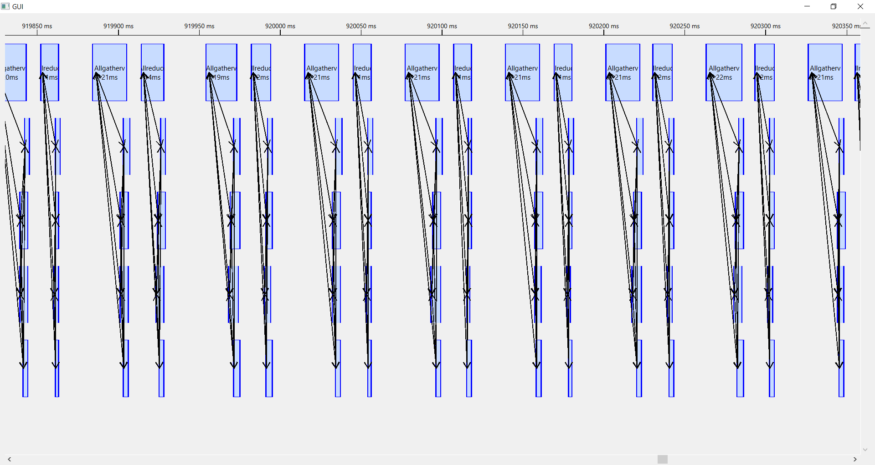
Рисунок 6: Общий вид трассы
На рисунке отчётливо видна регулярная структура коммуникаций: чередование операций Allgatherv и Allreduce, а также два начальных Allgatherv без промежуточной редукции (особенность реализации). Все пять процессов участвуют в каждой коллективной операции одновременно, что выражается в вертикально выровненных блоках и линиях.

Таким образом, количество и тип зафиксированных операций полностью соответствуют теоретической модели. Трассировщик корректно зарегистрировал строго регулярный рисунок: 1214 полных итераций, каждая из которых состоит из пары коллективных операций. Данные пригодны для временного анализа.

4.4. Количественный анализ трассы
Для получения объективных численных характеристик выполнения метода простой итерации был использован программный интерфейс класса extractor. Анализировался временной интервал от начала первого вызова MPI_Allgatherv (старт итерационной фазы) до завершения последнего MPI_Allreduce (финальная проверка сходимости). Этот участок охватывает все 1214 итераций и включает только «чистое» время полезной работы, исключая начальную фазу распределения данных и финальные барьеры. Измерения проводились для всех пяти MPI-процессов.
Таблица 8: Собранные данные
Процесс | Общее время, мс | Время в MPI, мс | Доля в MPI, мс | Allgarher (ср/макс), мкс | Allreduce (ср/макс), мкс
0 | 111,77 | 32,42 | 29,0 | 15,7/1238 | 11,0/840
1 | 111,75 | 35,18 | 31,5 | 18,7/1630 | 10,2/334
2 | 111,75 | 29,22 | 26,1 | 14,5/1700 | 9,6/315
3 | 111,74 | 31,07 | 27,8 | 14,6/1072 | 10,9/2325
4 | 111,74 | 31,12 | 27,9 | 16,0/1613 | 9,6/281
Среднее | 111,75 | 31,80 | 28,5 | 15,9/- | 10,3/-

Анализ таблицы позволяет сделать следующие наблюдения:
- Равномерность загрузки процессов. Общее время выполнения итерационной фазы у всех пяти процессов практически идентично (разброс не превышает 0,03%). Доля времени, проведённого в MPI-вызовах, также близка (от 26,1% до 31,5%). Это говорит о хорошей балансировке вычислительной нагрузки между процессами: каждый процесс обрабатывает примерно одинаковое число строк матрицы, и дисбаланс, характерный для некоторых параллельных алгоритмов, здесь отсутствует.
- Умеренная доля коммуникаций. В среднем около 28,5% времени итерационной фазы процессы находятся внутри вызовов MPI_Allgatherv и MPI_Allreduce. Остальные 71,5% уходят на локальные вычисления — умножение порции строк матрицы на текущий вектор, обновление локальной части вектора решения и вычисление локальной нормы разности.
- Сравнение с чётно-нечётной сортировкой и алгоритмом Кэннона.
  - В чётно-нечётной сортировке доля MPI составляла около 40% при 2000 вызовов Sendrecv, передающих всего 8 байт за обмен.
  - В алгоритме Кэннона доля MPI варьировалась от 23,7% до 45,2% (среднее ~31,8%) при шести вызовах Sendrecv_replace, передающих блоки по 80 КБ.
  - В методе простой итерации при 1215+1214 коллективных вызовах и объёмах передаваемых данных 1,6 КБ (Allgatherv) и 8 байт (Allreduce) доля MPI составляет ~28,5%, что сопоставимо с Кэнноном, но достигается за счёт гораздо большего числа вызовов.
Это подтверждает, что накладные расходы на организацию коллективных операций (Allgatherv, Allreduce) при мелких сообщениях могут быть сравнимы с затратами на точечные обмены большими блоками, если частота вызовов очень высока. При этом алгоритм Кэннона выигрывает за счёт малого числа коммуникаций.
- Разброс длительностей и проявления OS Jitter. Средняя длительность Allgatherv составляет 15,9 мкс, а Allreduce — 10,3 мкс, что очень невелико. Однако максимальные значения достигают 1238–1700 мкс для Allgatherv и 334–2325 мкс для Allreduce, что в десятки раз превышает средние значения. Эти выбросы распределены неравномерно (например, у процесса 3 максимум Allreduce достигает 2325 мкс, у процесса 2 Allgatherv – 1700 мкс) и являются типичным проявлением эффектов OS Jitter, уже наблюдавшихся в предыдущих экспериментах. В среде Windows 10 фоновые процессы и прерывания способны периодически вытеснять MPI-потоки, вызывая кратковременные задержки в коммуникациях. Для длительных расчётов с жёсткими временными ограничениями такой разброс может оказаться критичным.
Вывод. Количественный анализ показал, что параллельный метод простой итерации при решении СЛАУ 200×200 на 5 процессах обладает хорошей масштабируемостью на данной конфигурации: коммуникационные затраты составляют менее трети общего времени, а балансировка нагрузки близка к идеальной. Основным резервом для дальнейшего повышения производительности может служить сокращение количества коллективных вызовов (например, переход на блочные методы) или оптимизация их реализации на уровне MPI-библиотеки. Этот пример также демонстрирует, что даже при очень большом числе итераций коллективные операции типа Allgatherv не обязательно становятся узким местом, если объём передаваемых данных невелик, а реализация MPI эффективна.

4.5. Визуальный анализ и выявленные особенности
Визуализация трассы метода простой итерации позволяет не только подтвердить регулярность структуры, но и выявить характерные черты поведения алгоритма, связанные с использованием глобально синхронизирующих коллективных операций.
4.5.1. Эффект «холодного старта» на первой паре коллективных операций
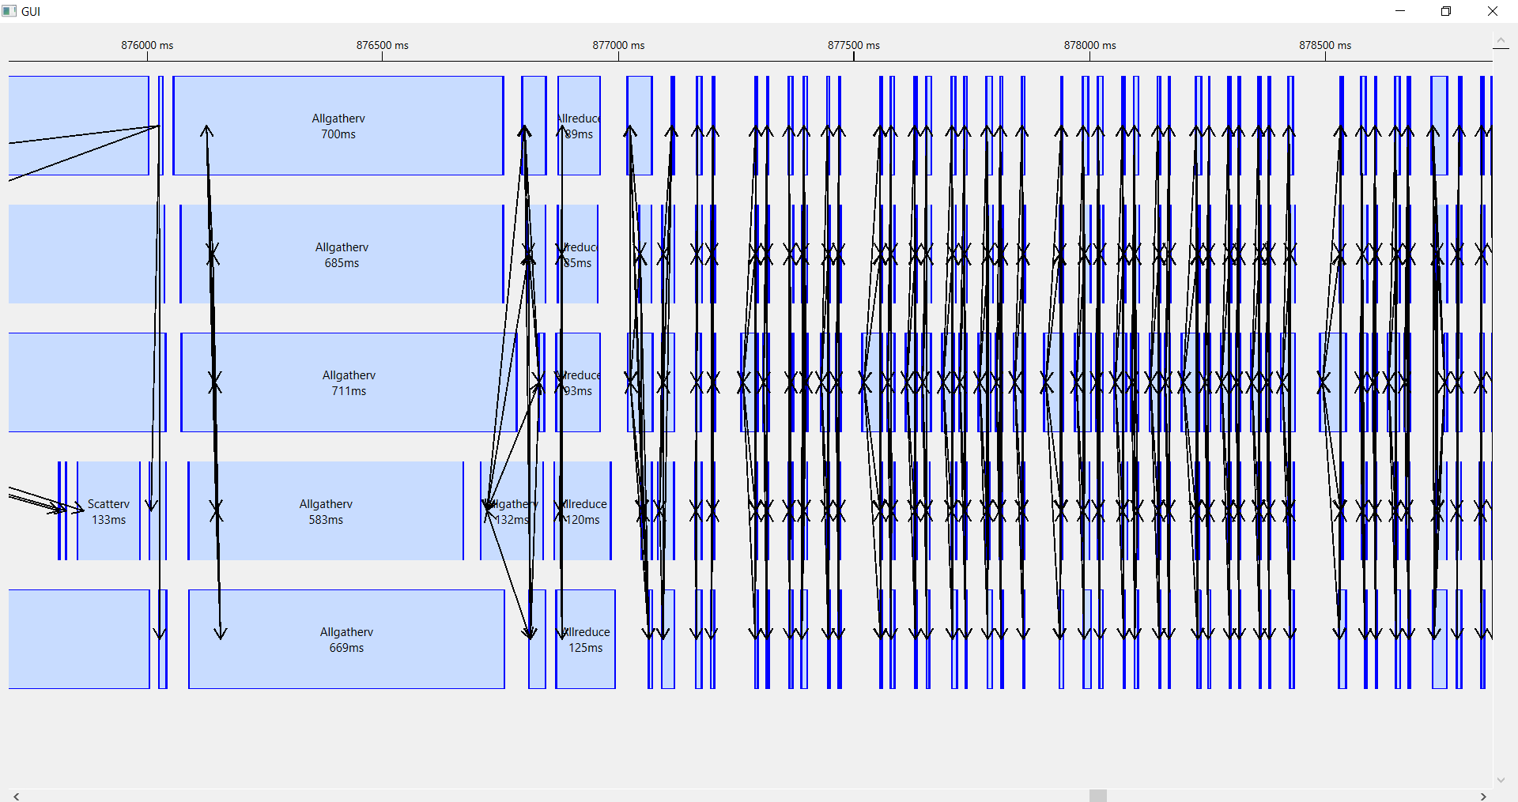
Рисунок 7: Пример холодного старта
Анализ длительностей первых вызовов Allgatherv и Allreduce показывает аномально высокое время по сравнению с последующими итерациями.
Первый Allgatherv занимает 700 мкс, что почти в 50 раз больше среднего (15 мкс). Первый Allreduce также заметно длиннее среднего (89 мкс против 11 мкс). Это классическое проявление «прогрева» MPI-коммуникаций: при первом вызове коллективной операции с участием всех процессов происходит внутренняя синхронизация, выделение буферов и инициализация коммуникационных структур. На последующих итерациях времена стабилизируются на уровне 5–50 мкс за операцию.
4.5.2. Редкие выбросы длительности (проявление OS Jitter)
На фоне стабильно быстрых обменов (5–50 мкс) в трассе периодически встречаются операции, длительность которых на порядки превышает среднюю. Из таблицы 4.2 видно, что максимальное время Allgatherv достигает 1700 мкс (процесс 2), а Allreduce — 2325 мкс (процесс 3). Эти выбросы распределены неравномерно по процессам и итерациям, что характерно для воздействия операционной системы (прерывания, планировщик, фоновые процессы).

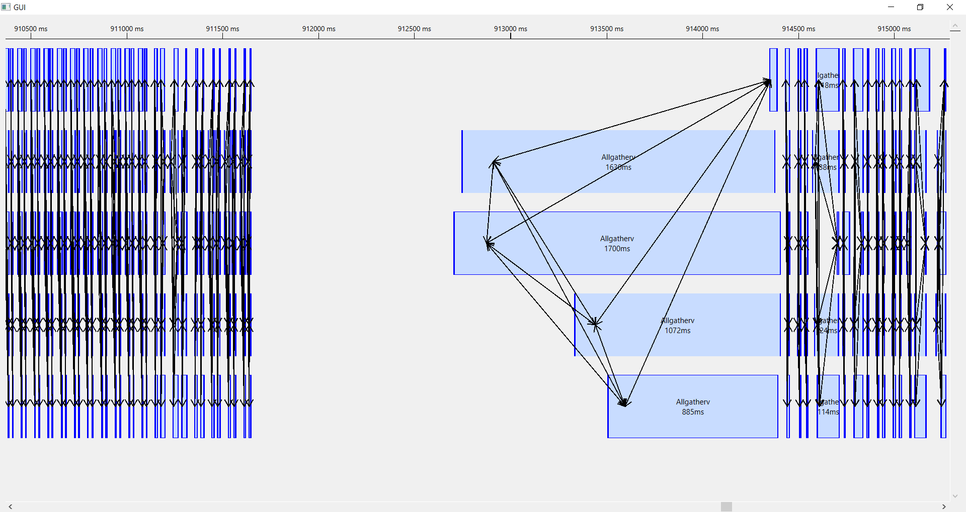
Рисунок 8: Пример выбросов
Механизм влияния на коллективные операции: MPI_Allgatherv и MPI_Allreduce являются глобально синхронизирующими — они не завершатся, пока самый медленный процесс не выполнит свою часть работы. Если в момент вызова одного из процессов ОС прерывает его выполнение, все остальные процессы блокируются в ожидании, что мгновенно отражается на длительности операции у всех участников. Поэтому даже единичный джиттер на одном процессе приводит к синхронному «всплеску» на трассах всех процессов.
Эта особенность делает метод простой итерации чувствительным к стабильности вычислительной среды — при большом числе итераций накладные расходы от редких, но значительных задержек могут суммироваться и увеличивать общее время выполнения.
4.5.3. Визуальная равномерность выполнения
В отличие от чётно-нечётной сортировки с её «рваным ритмом» обменов и алгоритма Кэннона с каскадными «треугольниками», временная диаграмма метода простой итерации выглядит как строгая последовательность вертикально выровненных блоков. Все пять процессов одновременно входят в Allgatherv, затем одновременно в Allreduce, затем в вычислительную фазу, и так 1214 раза.
Это объясняется тем, что вычислительная нагрузка идеально сбалансирована (каждый процесс получает ровно 40 строк матрицы), а коллективные операции жёстко синхронизируют процессы на каждом шаге. В результате на диаграмме наблюдается практически идеальный «параллельный пунктир» — чередование узких полос коммуникаций и широких полос вычислений. Такой паттерн характерен для алгоритмов с регулярной структурой и отсутствием дисбаланса нагрузки.
4.5.4. Выводы по визуальному анализу
Визуальный анализ трассы метода простой итерации позволил:
- Выявить эффект «холодного старта» на первой паре коллективных операций, типичный для инициализации внутренних структур MPI.
- Зафиксировать влияние OS Jitter на глобально синхронизирующие операции: редкие выбросы длительности, вызванные задержками одного процесса, мгновенно отражаются на всех.
- Подтвердить отличную балансировку нагрузки — визуально трасса представляет собой строго периодический, вертикально выровненный паттерн, что говорит об отсутствии дисбаланса.
- Показать контраст с предыдущими алгоритмами — в отличие от «рваного ритма» сортировки и «треугольников» Кэннона, метод простой итерации демонстрирует «параллельный пунктир», характерный для регулярных коллективных обменов при сбалансированной загрузке.

Выводы
В ходе выполнения работы была проведена трассировка и выполнен детальный анализ трёх параллельных алгоритмов, реализованных с использованием MPI: чётно-нечётной сортировки, блочного умножения матриц по алгоритму Кэннона и метода простой итерации для решения СЛАУ. Применение разработанного инструмента трассировки и визуализации позволило получить следующие основные результаты.
- Валидация инструмента трассировки. Во всех трёх случаях количество и тип зафиксированных MPI-вызовов полностью совпали с теоретическими предсказаниями. Трассировщик корректно регистрирует как точечные обмены (Sendrecv, Sendrecv_replace), так и коллективные операции (Scatter, Gather, Allgatherv, Allreduce, Bcast). Визуализатор достоверно отображает структуру коммуникаций, включая вырожденные случаи (обмен с самим собой в алгоритме Кэннона).
- Сравнительный анализ коммуникационных паттернов.
  - Чётно-нечётная сортировка демонстрирует наихудшую эффективность коммуникаций: >99% времени уходит на обмены единичными элементами (8 байт) при огромном числе вызовов (2000). Обнаружены эффекты «холодного старта» (первый обмен в 1200 раз медленнее типичного) и значительная расфазировка процессов, вызванная неравномерностью локальной сортировки.
  - Алгоритм Кэннона показывает значительно лучшие показатели: при крупноблочных передачах (80 КБ) и всего 6 вызовах на процесс доля MPI составляет в среднем ~32%, а вычислительная нагрузка преобладает. Обнаружена зависимость времени ожидания от топологии решётки и вырожденные обмены, объяснённые аналитически.
  - Метод простой итерации при большом числе итераций (1214) и мелких передачах (1.6 КБ + 8 байт) удерживает долю MPI на уровне ~28.5% благодаря идеальной балансировке нагрузки. Коллективные операции жёстко синхронизируют процессы, что делает алгоритм устойчивым к расфазировке, но чувствительным к OS Jitter.
- Общие проблемы производительности MPI-программ, выявленные в экспериментах:
  - Эффект «холодного старта» – первый обмен точка-точка или первая коллективная операция могут занимать на порядки больше времени, чем последующие. При бенчмаркинге необходимо исключать эти выбросы.
  - Расфазировка из-за неравномерной вычислительной нагрузки – характерна для алгоритмов с локальной ветвистостью (сортировка) и может приводить к значительным простоям.
  - Влияние OS Jitter – кратковременные задержки одного процесса, вызванные операционной системой, синхронно отражаются на всех участниках коллективных операций, увеличивая их длительность.
- Эффективность разработанного инструмента визуализации. Во всех трёх случаях визуальное представление трассы позволило:
  - Мгновенно идентифицировать тип коммуникационного паттерна (регулярный/нерегулярный, точечный/коллективный).
  - Обнаружить нетривиальные особенности реализации (крестики в алгоритме Кэннона, двойной Allgatherv в начале итераций).
  - Оценить степень балансировки нагрузки и наличие расфазировки без привлечения дополнительных инструментов.
Полученные результаты подтверждают, что созданный прототип системы трассировки и визуализации является полезным инструментом для начального анализа производительности MPI-программ, позволяя быстро локализовать проблемы и понять структуру коммуникаций.
Дальнейшие направления работы включают:
- автоматизацию расчёта статистических метрик по загруженной трассе;

Литература
- Антонов А.С. Параллельное программирование с использованием MPI. – М.: Издательство Московского университета, 2015. – 300 с.
- Немнюгин С.А., Стесик О.Л. Параллельное программирование для многопроцессорных вычислительных систем. – СПб.: БХВ-Петербург, 2012. – 416 с.
- MPI Forum. MPI: A Message-Passing Interface Standard. Version 4.0. – 2021. – URL: https://www.mpi-forum.org/docs/mpi-4.0/mpi40-report.pdf (дата обращения: 20.05.2026).
- The Qt Company. Qt 6.8 Documentation. – URL: https://doc.qt.io/ (дата обращения: 20.05.2026).
- Dongarra J., et al. A User’s Guide to MPI. – 2019. – URL: https://www.mpi-forum.org/docs/mpi-3.1/mpi31-report.pdf.
- Kumar V., Grama A., Gupta A., Karypis G. Introduction to Parallel Computing. – 2nd ed. – Addison-Wesley, 2003.

Приложение
Ссылка на репозиторий - https://github.com/NikitaOrehov/profiling-tools.git

